«ПЕЧЬ ДЛЯ КАРТОШКИ ЭЛЕКТРИЧЕСКАЯ»
Ф3ШЖЭ
Паспорт

Паспорт

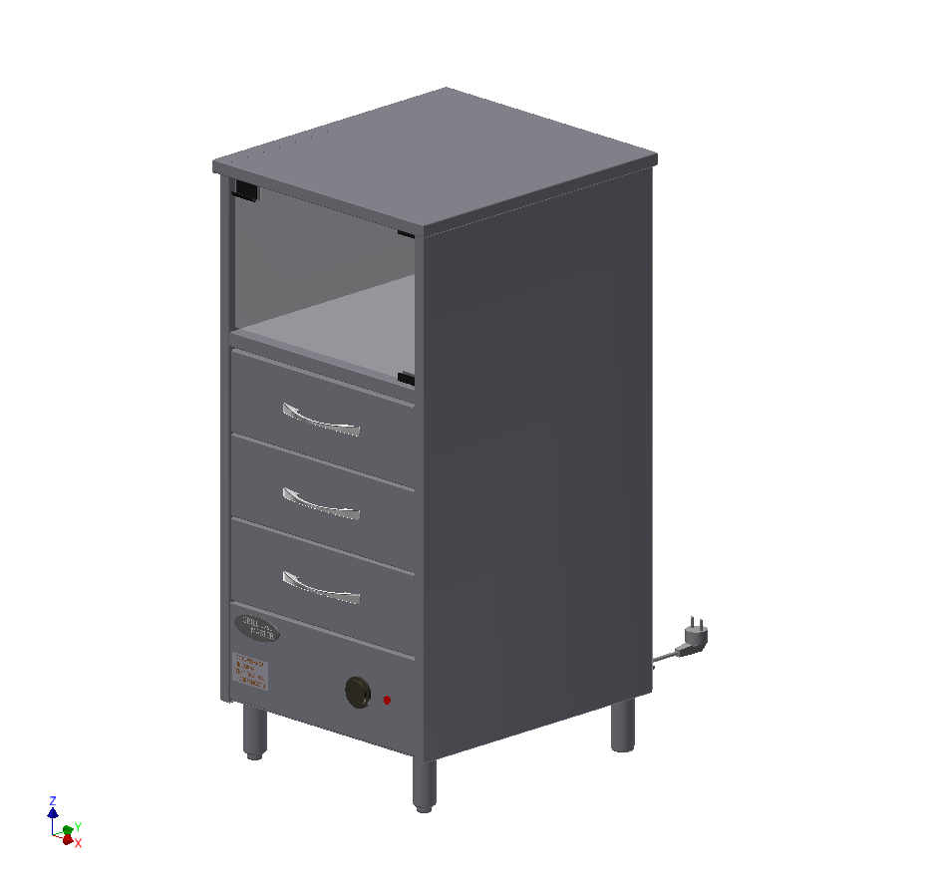

«ПЕЧЬ ДЛЯ КАРТОШКИ ЭЛЕКТРИЧЕСКАЯ»
Данный паспорт является документом, совмещенным с руководством по эксплуатации, распространяется на «ПЕЧЬ ДЛЯ КАРТОШКИ ЭЛЕКТРИЧЕСКУЮ Ф3ШЖЭ»
Данный паспорт в течение всего срока эксплуатации изделия должен находиться у лиц, ответственных за ее сохранность.
Содержание ПС:
1. Общие указания | 3
2. Назначение изделия | 3
3. Технические характеристики | 4
4. Комплектность  5.Устройство прибора | 4  5
6. Требования по техники безопасности и пожарной безопасности | 6
7. Подготовка к работе | 7
8. Порядок работы | 7
9. Техническое обслуживание | 8
10. Возможные неисправности и способы их устранения | 8
11. Правила транспортировки и хранения | 9
12. Гарантии изготовителя | 9
13. Утилизация изделия | 11
14. Свидетельство о приемке | 12
15. Схема электрическая принципиальная  16. Талон на гарантийное обслуживание | 13  15

- Общие указания.
  - Изделие работает от электросети переменного тока частотой 50±0,4%Гц, напряжением 220В±10% и предназначено для эксплуатации в отапливаемом помещении с диапазоном температур окружающего воздуха от +10˚С до +35˚С, относительной влажности воздуха 80% и наличии вытяжной вентиляции и атмосферном давлении 84 до106,7кПа (от 630 до 800мм рт.ст.) и на открытом воздухе.
  - Изделие устанавливается на устойчивом, горизонтальном несгораемом основании на расстоянии не менее 500 мм от легковоспламеняющихся предметов и подключается к электросети самим потребителем
  - Вид климатического исполнения УХЛ4.2 по ГОСТ 15150-69.
  - При покупке требуйте проверку комплектности.
  - Оберегайте изделие от ударов и небрежного обращения.
  - Изделие обслуживается только обученным квалифицированным персоналом.
  - Внешняя поверхность ящиков может нагреваться более 60˚С.
  - При нарушении потребителем правил, изложенных в настоящем руководстве по эксплуатации, изделие гарантийному ремонту не подлежит.
- Назначение изделия.
  - Печь предназначена для приготовления печеной картошки фаршированной мясом, овощами и т.д., а также для сохранения приготовленного продукта в горячем состоянии.
  - Высокая производительность установки, простота и надежность в эксплуатации, наглядность в приготовлении продуктов делает данную установку привлекательной для предприятий общественного питания.
  - Все корпусные элементы изготовлены из пищевой нержавеющей стали, что позволяет использовать данное изделие в системе общественного питания.
  - Приобретая нашу печь, внимательно ознакомьтесь с руководством по эксплуатации. Это поможет Вам успешно ее использовать в Вашей профессиональной деятельности.
  - Предприятие «Гриль-Мастер» постоянно совершенствует конструкцию изделий, поэтому внешний вид и технические характеристики изделия могут отличаться от указанных в данном руководстве без ухудшения потребительских свойств.
- Технические характеристики
№ п/п | Наименование | Ед. изм. | Параметры
 | Габаритные размеры (длина х ширина х высота), не более | мм | 480х560х1005
 | Количество нагревательных элементов | шт | 3
 | Количество ящиков | шт. | 3
 | Номинальное напряжение тока | В | 220
 | Частота тока | Гц | 50
 | Потребляемая электрическая мощность, не более | кВт | 3,0
 | Пределы регулирования температуры | ˚С | 50-300
 | Масса, не более | кг | 57
- Комплектность.
Наименование | Кол-во
1. Печь для картофеля электрическая | 1
2. Выдвижной ящик | 3
3 Паспорт | 1
4. Сертификат соответствия | 1
- Устройство прибора.
  - Основные части изделия указаны на рис.1 и перечислены в таблице 1.
784

8
36
8
2
5
6
4
1
6
7
Рисунок 1
№ п/п | Наименование | № п/п | Наименование
1 | Корпус | 5 | Тепловая камера со стеклом жаростойким
2 | Ящики | 6 | Евровилка с кабелем
3 | Ручка терморегулятора | 7 | Сигнальная лампочка
4 | Ножки | 8 | Заземление
Таблица 1
  - Принцип работы изделия заключается в том, что фаршированный мясом или овощами картофель заворачивают в алюминиевую пищевую фольгу, укладывают в ящики (3) и запекают. После приготовления запеченный картофель перекладывается в тепловую камеру для сохранения продукта в горячем состоянии.
- Требования по техники безопасности и пожарной безопасности
  - Общие требования безопасности к электрическим установкам в соответствии с ГОСТ 27570.0-87 «Безопасность бытовых и аналогичных электрических приборов» и ГОСТ 26582-85 «Машины и оборудование продовольственные».
  - Изделие следует установить с соблюдением ГОСТ 12.2.124-90 «Оборудование продовольственное. Общие требования безопасности», но не менее 300 мм от задней стенки изделия до стены и не менее 500 мм от легковоспламеняющихся материалов.
  - Изделие выполнено с защитой от поражения электрическим током по классу 1 по ГОСТ 27570.0, степень защиты по ГОСТ 14254-IP33
  - При перемещениях изделия на новое место необходимо отключать ее от электросети, заземления. Запрещается тянуть за кабель для отключения от электросети.
  - Перед включением изделия убедитесь в целостности кабеля. Не допускается эксплуатация установки с поврежденным кабелем.
  - Запрещается мыть изделие струей воды.
  - При эксплуатации установки вне помещений, необходимо защитить установку от ветра и попадания в нее атмосферных осадков.
  - Время непрерывной работы изделия не более 8 часов. Время перерыва не менее 40 мин.
  - Все работы по устранению неисправностей и ремонту установки должны выполняться лицами, имеющими право на ремонт электроприборов и только после отключения изделия от электросети.

- Подготовка к работе
  - После распаковывания и установки изделия удалить защитную пленку, произвести санитарную обработку внутренней поверхности камеры и ящиков с помощью стандартных средств очистки.
  - Перед включением изделия в эл.сеть убедитесь в целостности электрошнура, вилки, наличии и исправности сетевой розетки и заземления.
  - Первый раз установка должна быть использована без загрузки, при максимальной температуре для удаления остаточных продуктов обработки, чтобы вывести запах материала (стекловаты). При первом использовании нагревайте печь примерно в течение часа. Установите максимальный температурный режим. В процессе работы печи образуется дым и неприятные запахи. По истечении времени отключить печь. Дать ей остыть.
- Порядок работы.
  - Включить вилку в розетку с напряжением 220В, 50Гц от отдельного автоматического выключателя с током нагрузки не менее 16А.
  - Заполнить ящики картофелем.
  - Повернуть ручку терморегулятора по часовой стрелке на заданную температуру.
  - При работающих нагревателях горит сигнальная лампочка, которая выключается, если температура в камере превысит заданную температуру.
  - При запекании не рекомендуется часто открывать ящики из жарочной камеры, чтобы не охлаждать ее.
  - По окончании приготовления пищи необходимо выключить из электросети печь, отключив вилку из розетки.
- Техническое обслуживание.
  - Перед любыми работами по обслуживанию изделия отключите его от электросети.
  - Внешние части и поверхности из нержавеющей стали очищать губкой, смоченной в растворе теплой воды с нейтральным мылом, затем ополоснуть и вытереть насухо. Трудноудаляемые пятна очищайте специальными средствами по уходу за нержавеющей сталью. Не используйте абразивные порошки и средства, содержащие агрессивные средства.
  - Стекло дверцы очищайте губкой с неабразивным моющим средством, затем протрите мягкой тканью.
  - Ежедневная чистка рабочей камеры и ящиков увеличит срок службы установки. Просушивайте рабочую камеру и ящики. При длительном перерыве в работе (на ночь) дверь камеры оставляйте приоткрытой. Аккуратное и бережное обращение с установкой и соблюдение требований настоящей инструкции, позволяет Вам успешно эксплуатировать ее длительное время.
- Возможные неисправности и способы их устранения.
Наименование неисправности | Вероятная причина | Методы устранения
Нет нагрева ТЭНов | 1.Нет подключения к электросети  2.ТЭН перегорел  3.Неисправен терморегулятор | 1.Подключить печь к электросети и проверить исправность кабеля  2.Заменить ТЭН  3.Заменить.

- Правила транспортировки и хранения.
  - До установки изделия у потребителя, оно хранится в заводской упаковке в отапливаемых и вентилируемых помещениях при температуре от +1°С до +40°С при относительной влажности воздуха не более 80%, при отсутствии в воздухе кислотных и других паров.
  - Складирование изделий в упаковке должно производиться не более чем в 1 ярус.
  - Упакованные изделия должны храниться по 3 или 5 группе условий хранения по ГОСТ15150-69.
  - Транспортирование изделия должно производиться в заводской упаковке в вертикальном положении высотой не более чем в 1 ярус, с предохранением от осадков и механических повреждений.
- Гарантии изготовителя.
  - Изготовитель гарантирует соответствие качества изделия требованиям действующей технической документации при соблюдении потребителем условий и правил хранения, транспортирования и эксплуатации, установленных в эксплуатационной документации.
  - Гарантийный срок хранения 6 месяцев со дня продажи. Гарантийный срок эксплуатации 12 месяцев со дня продажи.
  - В течение гарантийного срока предприятие производит гарантийный ремонт. Изготовитель гарантирует, что оборудование не содержит дефектов по причине качества изготовления или материалов, а также его нормальное функционирование после проведения монтажных, пусконаладочных или ремонтных работ в соответствии с требованиями данного руководства.
  - Гарантия не охватывает стоимости работ и запасных частей в следующих случаях:
    - не предусмотренного применения или чрезмерного использования изделия;
    - повреждения изделия за счет удара или падения;
    - подключения в электросеть с параметрами не указанными в паспорте;
    - повреждения изделия пожаром, наводнением или другим стихийным бедствием;
    - транспортировки изделия в не правильном положении с нарушением правил перевозки;
    - выход из строя деталей, подверженных нормальному износу.
  - Претензии в адрес предприятия-изготовителя предъявляются в случае, если поломка произошла по вине завода-изготовителя в период гарантийного срока.
  - Рекламация, полученная предприятием-изготовителем, рассматривается в десятидневный срок. О принятых мерах письменно сообщается потребителю.
  - Для определения причин поломки потребитель создает комиссию и составляет акт, в котором должны быть указаны:
    - заводской номер изделия;
    - дата получения изделия с предприятия-изготовителя или торгующей организации и номер документа, по которому он был получен;
    - дата ввода в эксплуатацию;
    - описание внешнего проявления поломки;
    - какие узлы и детали сломались, износились, и т. д.;
  - К рекламации следует приложить:
    - заполненный гарантийный талон;
    - акт о поломке.
  - Если в течение гарантийного срока изделие вышло из строя по вине потребителя, то претензии предприятием-изготовителем не принимаются.
  - Рекламация на детали и узлы, подвергшиеся ремонту потребителем, предприятием-изготовителем не рассматриваются и не удовлетворяются.
  - В случае поломки изделия после окончания срока гарантии предприятие-изготовитель осуществляет ремонт по взаимной договоренности.
Настоящая гарантия не дает права на возмещение прямых или косвенных убытков.
- Утилизация изделия.
  - Материалы, применяемые для упаковки изделия, могут быть использованы повторно или сданы на пункты по сбору вторичного сырья.
  - Изделие, подлежащее утилизации, необходимо привести в непригодность, обрезав шнур питания, и утилизировать в соответствии с действующим законодательством.

ПЕЧЬ ДЛЯ КАРТОШКИ ЭЛЕКТРИЧЕСКАЯ
ПАСПОРТ
Ф3ШЖЭ.00.00.000ПС
1. ОСНОВНЫЕ СВЕДЕНИЯ ОБ ИЗДЕЛИИ
Печь для картошки электрическая Ф3ШЖЭ.00.00.000
№______________
заводской номер изделия

Дата выпуска___________________

2. СВИДЕТЕЛЬСТВО О ПРИЕМКЕ
Изделие изготовлено и принято в соответствии с действующей технической документацией и признано годным к эксплуатации
Мастер ОТК
М.П.___________________________________________

Арт.________

Регистрационный талон
Организация _______________________________________________________________________________________
Адрес__________________________________________________________________________________
Руководитель___________________________________________________________________________
Контактный тел./факс_______________________________________________________________________________
Где было приобретено оборудование___________________________________________________________________________
КОРЕШОК ТАЛОНА
На гарантийный ремонт электрического аппарата
Модели Ф3ШЖЭ
Талон изъят «___»____________________20_____г.
Механик_______________________________
(фамилия) (подпись)

Россия. г. Смоленск, ул. Шевченко 79

ТАЛОН
на гарантийный ремонт электрического аппарата
Заводской номер _________и модель_Ф3ШЖЭ
Дата выпуска «___»___________________20___г.
Продан_______________________________________________________
___________________________________________________
(наименование торгующей организации)
Дата продажи «______»____________________________20_____г.
Владелец и его адрес___________________________________________
_____________________________________________________________
Подпись_________________________________
Выполнены работы по устранению неисправностей
_________________________________________________________________________________________________________________________________________________________________________________________
«_____»________________20____г. Механик__________________
(подпись)

Владелец _________________(подпись)

